2017年口腔助理医师《口腔修复学》考试大纲
单元 | 细目 | 要点
一、口腔检查与修复前准备 | 1.病史采集 | 主诉和病史
一、口腔检查与修复前准备 | 2.临床检查 | （1）临床一般检查
一、口腔检查与修复前准备 | 2.临床检查 | （2）X线检查
一、口腔检查与修复前准备 | 2.临床检查 | （3）模型检查
一、口腔检查与修复前准备 | 3.修复前准备 | 诊疗计划及修复前准备
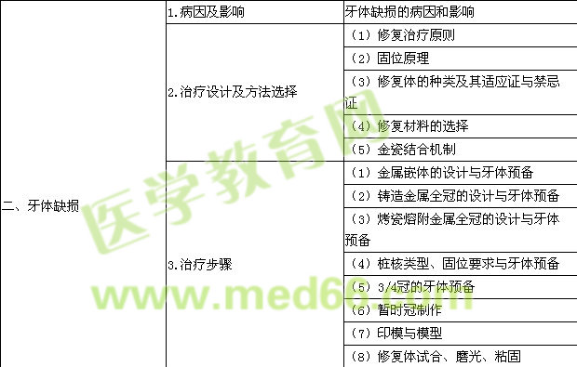
三、牙列缺损 | 1.病因及影响 | 牙列缺损的病因和影响
三、牙列缺损 | 2.治疗设计及方法选择 | （1）固定义齿与可摘局部义齿的适应证与禁忌证
三、牙列缺损 | 2.治疗设计及方法选择 | （2）固定义齿的组成和分类
三、牙列缺损 | 2.治疗设计及方法选择 | （3）固定义齿的生理基础
三、牙列缺损 | 2.治疗设计及方法选择 | （4）固定义齿的设计
三、牙列缺损 | 2.治疗设计及方法选择 | （5）可摘局部义齿的类型和支持方法
三、牙列缺损 | 2.治疗设计及方法选择 | （6）牙列缺损Kennedy分类
三、牙列缺损 | 2.治疗设计及方法选择 | （7）可摘局部义齿的模型观测
三、牙列缺损 | 2.治疗设计及方法选择 | （8）可摘局部义齿的组成和基本要求
三、牙列缺损 | 2.治疗设计及方法选择 | （9）可摘局部义齿设计
三、牙列缺损 | 3.治疗步骤 | （1）固定义齿的基牙预备
三、牙列缺损 | 3.治疗步骤 | （2）可摘局部义齿的修复前准备及基牙预备
三、牙列缺损 | 3.治疗步骤 | （3）固定义齿的制作
三、牙列缺损 | 3.治疗步骤 | （4）可摘局部义齿的制作
三、牙列缺损 | 3.治疗步骤 | （5）可摘局部义齿的初戴
三、牙列缺损 | 4.修复体戴入后的问题及处理 | （1）固定义齿修复后可能出现的问题及处理
三、牙列缺损 | 4.修复体戴入后的问题及处理 | （2）可摘局部义齿戴入后可能出现的问题和处理
四、牙列缺失 | 1.病因及影响 | 牙列缺失的病因和组织改变
四、牙列缺失 | 2.治疗设计和方法选择 | （1）无牙颌的解剖标志和功能分区
四、牙列缺失 | 2.治疗设计和方法选择 | （2）全口义齿的固位和稳定
四、牙列缺失 | 3.治疗步骤 | （1）口腔检查和修复前准备
四、牙列缺失 | 3.治疗步骤 | （2）全口义齿印模与模型
四、牙列缺失 | 3.治疗步骤 | （3）确定颌位关系及模型上（牙合）架
四、牙列缺失 | 3.治疗步骤 | （4）全口义齿排牙和蜡型试戴
四、牙列缺失 | 3.治疗步骤 | （5）全口义齿初戴
四、牙列缺失 | 4.修复体戴入后的问题及处理 | 全口义齿初戴后可能出现的问题和处理

